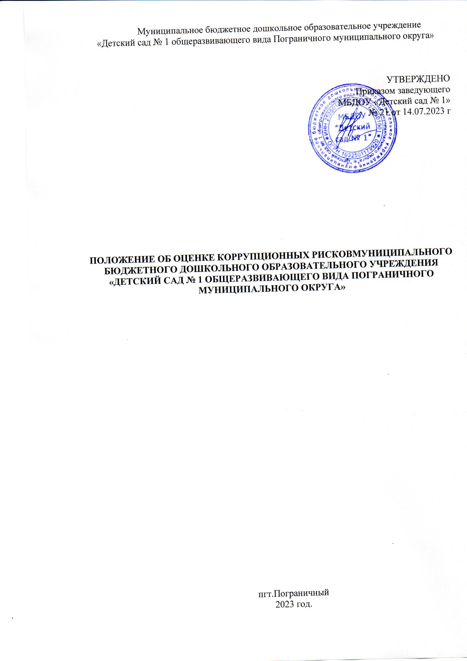

**1. Общие положения.**

1.1. Оценка коррупционных рисков является важнейшим элементом антикоррупционной политики муниципального бюджетного дошкольного образовательного учреждения «Детский сад № 1 общеразвивающего вида Пограничного муниципального округа» (далее МБДОУ «Детский сад № 1»),позволяющая обеспечить соответствие реализуемых антикоррупционных мероприятий специфике деятельности МБДОУ «Детский сад № 1» и рационально использовать ресурсы, направляемые на проведение работы по профилактике коррупции в МБДОУ «Детский сад № 1»

1.2. Целью оценки коррупционных рисков является определение конкретных процессов и видов деятельности МБДОУ «Детский сад № 1», при реализации которых наиболее высока вероятность совершения работниками коррупционных правонарушений, как в целях получения личной выгоды, так и в целом получения выгоды МБДОУ «Детский сад №м1»

1.3. Настоящее Положение разработано с учетом Методических рекомендаций по разработке и принятию организациями мер по предупреждению и противодействию коррупции, разработанных Министерством труда и социальной защиты Российской Федерации.

**2. Порядок оценки коррупционных рисков.**

2.1. Оценка коррупционных рисков в деятельности МБДОУ «Детский сад № 1» проводится как на стадии разработки антикоррупционной политики, так и после ее утверждения на регулярной основе.

На основании оценки коррупционных рисков составляется перечень коррупционно-опасных функций, и разрабатывается комплекс мер по устранению или минимизации коррупционных рисков.

2.2. Оценку коррупционных рисков в деятельности МБДОУ «Детский сад № 1» осуществляет должностное лицо, назначенное приказом заведующего ДОУ ответственное за профилактику коррупционных правонарушений.

2.3. Этапы проведения оценки коррупционных рисков:

1. Проведение анализа деятельности МБДОУ «Детский сад № 1», выделив:

- отдельные процессы;

- составные элементы процессов (подпроцессы)

2. Выделение «критических точек» (элементов(подпроцессов), при реализации которых наиболее вероятно возникновение коррупционных правонарушений).

3. Составление для подпроцессов, реализация которых связана с коррупционным риском, описания возможных коррупционных правонарушений, включающее:

- характеристику выгоды или преимущество, которое может быть получено работником МБДОУ «Детский сад №1» или ДОУ при совершении коррупционного правонарушения;

- должности в МБДОУ «Детский сад №1», которые являются «ключевыми» для совершения коррупционных правонарушений (потенциально коррупциогенные должности);

- возможные формы осуществления коррупционных платежей 9денежное вознаграждение, услуги, преимущества и т.д.).

4. Разработка на основании проведенного анализа карты коррупционных рисков МБДОУ «Детский сад №1» (сводное описание критических точек) и возможных коррупционных правонарушений).

5.Формирование перечня должностей, связанных с высоким коррупционным риском. В отношении работников Учреждения, замещающих такие должности, замещающих такие должности, могут устанавливаться специальные антикоррупционные процедуры.

6. Разработка комплекса мер по устранению или минимизации коррупционных рисков. Такие меры разрабатываются для каждой «критической точки». В зависимости от специфики конкретного процесса такие меры включают:

- проведение обучающих мероприятий для работников ДОУ по вопросам предупреждения коррупции;

- согласование с органом исполнительной государственной власти (органом местного самоуправления),осуществляющим функции учредителя, решений по отдельным вопросам перед их принятием;

- создание форм отчетности по результатам принятых решений (например, ежегодный отчет о деятельности, о реализации программы и т.д.);

- внедрение систем электронного взаимодействия с гражданами и организациями;

- осуществление внутреннего контроля за исполнением работниками ДОУ своих обязанностей (проверочные мероприятия на основании поступившей информации о проявлениях коррупции);

- регламентация сроков и порядка реализации подпроцессов с повышенным уровнем коррупционной уязвимости;

-использование видео- и звукозаписывающих устройств в местах приема граждан и представителей организаций и иные меры.

**3. Карта коррупционных рисков.**

3.1. Карта коррупционных рисков (далее- Карта) содержит:

- зоны повышенного коррупционного риска (коррупционно-опасные функции и полномочия), которые считаются наиболее предрасполагающие к возникновению коррупционных правонарушений;

- перечень должностей ДОУ, связанных с определенной зоной повышенного коррупционного риска ( с реализацией коррупционно-опасных функций и полномочий);

- типовые ситуации, характеризующие выгоды или преимущества, которые могут быть получены отдельными работниками при совершении коррупционного правонарушения;

- меры по устранению или минимизации коррупционно-опасных функций.

3.2. Карта разрабатывается должностным лицом, ответственным за профилактику коррупционных правонарушений в ДОУ в соответствии с формой указанной в приложении к настоящему Положению и утверждается заведующим ДОУ.

3.3. Изменению карта подлежит:

- по результатам ежегодного проведения оценки коррупционных рисков в ДОУ;

- в случае внесения изменений в должностные инструкции работников ДОУ, должности которых указаны в Карте или учредительные документы ДОУ;

- в случае выявления факторов коррупции в ДОУ.